訪問資料集設定
建立資料集，也就是訪問表格的自動完成欄位所讀取的、可重複使用的選項清單 — 索引鍵、顯示文字與匯入。畫面上的每一項設定，以及什麼時候該用它而不是選擇欄位。
2026-09-25 · https://offision.com/help/zh-hant/visiting/visiting-data-set-reference/
資料集是訪問表格的 自動完成 欄位所讀取、可重複使用的選項清單。定義一次，每一份
訪問表格都能使用 — 這正是它與 選擇 的差別：選擇的選項只住在宣告它的那一個欄位
裡。
當清單長到讓人不想捲動 選擇、當不只一個欄位問的是同一件事、或者當答案必須與
另一套系統已在使用的代碼對得上時，就該用資料集。
Where in Offision: admin app → visiting/visiting-auto-complete (訪問資料集)

每一項設定
設定 | 作用 | 什麼時候要改
名稱 | 在欄位的選擇器上標示這個資料集 | 用清單本身命名，而不是最先需要它的那個欄位
項目 | 資料列本身
索引鍵 | 與答案一起存下的代碼 | 設成你另一套系統用來對帳的值。日後改顯示文字，過去的到訪仍然完整
顯示文字 | 填表的人讀到的字 | 貴處使用的每一種語言都要填 — 只給英文，日文畫面上也會出現英文
從 Excel 匯入 | 從試算表讀進資料列 | 任何實務清單都該用 — 一份租戶名冊不值得用打的
匯出 | 把資料列寫回檔案 | 大批變更前先匯出一次，匯錯了才能還原
選取、刪除、刪除所有 | 每列都有勾選框，按住 Shift 點選可勾選一個範圍，另有一個框可全部勾選；刪除 移除已勾選的列，刪除所有 清空整份清單。資料集儲存之前，什麼都不會真的被移除 | 清掉過時的項目，或在重新匯入前清空清單

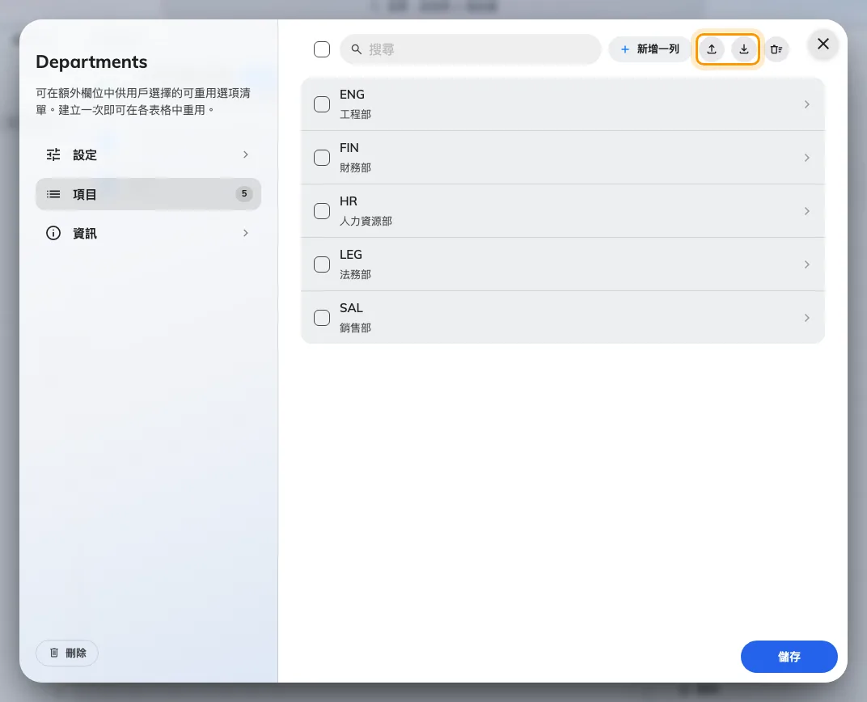
一個訪問資料集與它的項目。匯入與匯出是清單上方那兩個圖示按鈕。

這個畫面不決定的事
- 哪些欄位會用到它。 只有在欄位的類型是 自動完成 之後，資料集才會被提供給
那個欄位 — 請參閱訪問表格設定。
- 預約的資料集。 訪問保有自己的目錄。為預約建立的資料集不會出現在這裡的選擇器
上，兩者也不會共用項目。
- 訪客屬性。 那是掛在個人身上的另一組欄位，有自己的畫面。

